全国2009年10月高等教育自学考试
混凝土结构设计试题
课程代码：02440
一、单项选择题(本大题共20小题，每小题2分，共40分)
1.高度不大于150m的剪力墙结构，其层间弹性位移与层高之比Δu/h的限值为()
A. HYPERLINK "http://zk.ikaoti.cn/zikao.htm" EMBED Equation.3 \* MERGEFORMAT $\frac{1}{\text{550}}$
B. HYPERLINK "http://zk.ikaoti.cn/zikao.htm" EMBED Equation.3 \* MERGEFORMAT $\frac{1}{\text{800}}$
C. HYPERLINK "http://zk.ikaoti.cn/zikao.htm" EMBED Equation.3 \* MERGEFORMAT $\frac{1}{\text{900}}$
D. HYPERLINK "http://zk.ikaoti.cn/zikao.htm" EMBED Equation.3 \* MERGEFORMAT $\frac{1}{\text{1000}}$
2.有关壁式框架的描述，下列说法中不正确的是()
A.计算时不考虑剪切变形的影响
B.可采用D值法进行近似计算
C.比双肢墙的整体系数大
D.其受力特点基本上与一般框架相似
3.若要降低框架-剪力墙结构中的系数λ，可采取的措施是()
A.增加框架的数量[最新年份咨询qq593777558]
B.增加剪力墙的数量
C.增加剪力墙的配筋
D.增大框架柱的截面尺寸
4.剪力墙墙肢截面设计时，下列说法中不正确的是()
A.墙肢正截面承载力计算时，应考虑受拉屈服竖向分布筋的作用
B.一般不允许发生小偏心受拉破坏
C.如墙肢是大偏心受压，则需要按轴心受压构件验算其平面外承载力
D.验算平面外承载力时，不考虑竖向分布钢筋的作用
5.不属于荷载效应范畴的是()[[微信公众号：ikaoti]
A.弯矩
B.挠度
C.强度
D.裂缝宽度
6.关于结构重要性系数 HYPERLINK "http://zk.ikaoti.cn/zikao.htm" EMBED Equation.3 \* MERGEFORMAT $γ_{0}$，下列说法中不正确的是()
A.对设计使用年限为100年的结构构件，其值不应小于1.1
B.对设计使用年限为50年的结构构件，其值不应小于1.0
C.对设计使用年限为5年的结构构件，其值不应小于0.9
D.在抗震设计中，应考虑结构重要性系数
7.下列说法中不正确的是()
A.纵波引起地面的竖向振动
B.地表某处与震中的距离称为震中距
C.横波是剪切波
D.地壳中产生地震波的部位称为震中
8.下列说法中正确的是()
A.距震中愈远，地震烈度愈高
B.一次地震有多个震级
C.一次地震有多个烈度
D.设防烈度等于多遇地震烈度
9.关于框架结构的伸缩缝间距，下列说法中不正确的是()
A.装配式结构大于现浇式结构
B.室内现浇式结构小于露天现浇式结构
C.当设置后浇带时，伸缩缝间距可适当加大
D.当屋面无保温或隔热措施时，伸缩缝间距宜适当减小
10.关于多层框架柱的反弯点位置，下列说法中不正确的是()
A.上层层高较高时，反弯点向上移动
B.上下层横梁线刚度比越大，该层柱的反弯点位置越偏下
C.标准反弯点位置与框架总层数有关
D.标准反弯点位置与荷载形式无关
11.进行多层框架梁截面设计时，需考虑的最不利组合一般不包括()
A.跨中+M_{max}
B.跨中-M_{max[[微信公众号：ikaoti]}
C.梁端+M_{max}
D.梁端-M_{max[[微信公众号：ikaoti]}
12.对于多层框架结构的楼面梁，当其负荷面积大于25m²时，楼面活荷载的折减系数应取()
A.0.75
B.0.80
C.0.85
D.0.90
13.在设计筒中筒结构时，下列说法中不正确的是()
A.矩形平面的长宽比不宜大于2
B.高宽比不宜大于3
C.外筒柱距不宜大于层高
D.高度不宜低于60m
14.关于框架结构梁柱纵筋在节点区的锚固，下列说法中不正确的是()
A.梁上部纵筋应贯穿中间节点
B.梁下部纵筋应贯穿中间节点
C.柱的纵筋不应在节点中切断
D.顶层柱的纵筋应在梁中锚固
15.在单层厂房排架计算中，吊车横向水平荷载作用在柱上的位置为()
A.牛腿顶面水平处
B.吊车轨道顶面水平处
C.吊车梁顶面水平处
D.上柱柱顶水平处
16.单层厂房中，用来承托围护墙的重量并将其传至柱基础顶面的构件是()
A.圈梁
B.连系梁
C.过梁
D.基础梁
17.下列地基中，对抗震有利的是()
A.卵石层
B.淤泥质土
C.软弱粘土
D.饱和松砂
18.计算多高层结构竖向地震作用时，结构等效总重力荷载可取其各层重力荷载代表值总和的()
A.85％
B.80％
C.75％
D.70％
19.在抗震墙两端设置约束边缘构件，目的是()
A.增加墙肢斜截面承载力
B.提高墙肢平面外的稳定性
C.增加墙肢正截面承载力
D.保证底部加强区的延性和耗能能力
20.下列建筑中需要采用时程分析法进行补充分析的是()
A.6度区的甲类建筑
B.7度区高度为80m的乙类规则建筑
C.7度区高度为90m的丙类规则建筑
D.9度区高度为40m的丙类规则建筑
二、填空题(本大题共10小题，每小题1分，共10分)
请在每小题的空格中填上正确答案。错填、不填均无分。
21.框架—剪力墙结构中，横向剪力墙宜均匀地布置在建筑物的端部附近、_____变化处及恒荷载较大的地方。
22.小开口剪力墙墙肢承受的整体弯矩不低于总弯矩的_____％。
23.R-S<0的概率，称为结构的_____概率。
24.永久荷载的代表值只有_____值一种。
25.钢筋混凝土框架结构按施工方法的不同，可分为现浇式、半现浇式、装配式和_____四种类型。
26.框架梁梁端弯矩调幅后，在相应荷载作用下的跨中弯矩必将_____。
27.单层单跨厂房考虑多台吊车水平荷载时，参与组合的吊车台数不应多于_____台。
28.在单层厂房排架结构中，为使柱顶产生单位水平位移而需在柱顶施加的水平力值，称为该柱的_____。
29.地震波按其在地壳中传播的空间位置的不同，分为体波和_____。
30.在抗震设计中，增加承载力要与刚度、_____要求相适应。
三、简答题(本大题共5小题，每小题4分，共20分)
31.求解双肢墙的变形协调条件是什么?其中， HYPERLINK "http://zk.ikaoti.cn/zikao.htm" EMBED Equation.3 \* MERGEFORMAT $δ$(x)由哪三部分组成?
32.简述在水平荷载作用下，四类剪力墙反弯点分布的一般规律。
33.框架柱的震害主要表现在哪几个方面？
34.产生单层厂房整体空间作用的条件有哪两个？
35.采用分层法计算框架内力时，如何对柱的线刚度和弯矩传递系数进行修正？
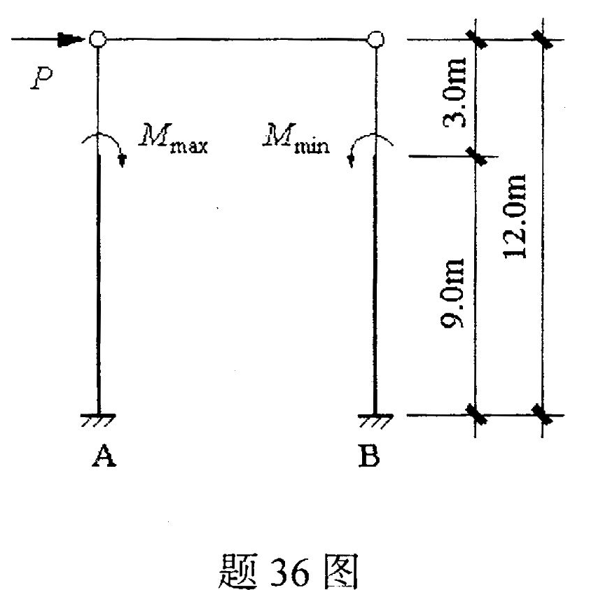
四、计算题(本大题共5小题，每小题6分，共30分)
36.排架计算简图如题36图所示，A柱与B柱的形状和
尺寸相同。M_{max}=84kN·m，M_{min}=40kN·m，P=8kN。
试用剪力分配法求B柱的弯矩图。
(提示：柱顶不动铰支座反力R= HYPERLINK "http://zk.ikaoti.cn/zikao.htm" EMBED Equation.3 \* MERGEFORMAT $\frac{M}{H}C_{3},C_{3}=1\text{.}\text{37}$)
37.某两跨五层框架如题37图所示，各层重力荷载代表值分别为：G₁=G₂=G₃=G₄=l500kN，G₅=1000kN；结构基本自振周期为0.4s，场地特征周期为0.25s，抗震设防烈度为8度， HYPERLINK "http://zk.ikaoti.cn/zikao.htm" EMBED Equation.3 \* MERGEFORMAT $α_{\text{max}}$=0.16；框架底层A柱、B柱和C柱的侧移刚度的比值为3∶4∶3，底层A柱反弯点高度比y_{h}=0.55。试用底部剪力法计算底层A柱的上端弯矩。
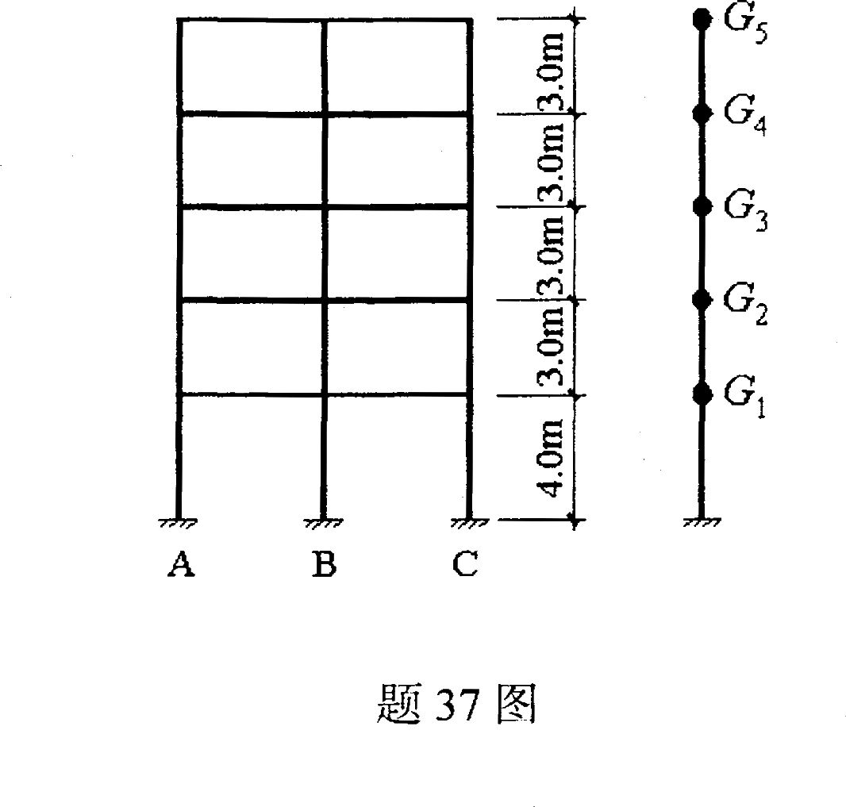
(提示： HYPERLINK "http://zk.ikaoti.cn/zikao.htm" EMBED Equation.3 \* MERGEFORMAT $α_{1}=(\frac{T_{g}}{T_{1}})^{0\text{.}9}α_{\text{max}}$)
38.钢筋混凝土牛腿如题38图所示，牛腿宽度为400mm，采用C30混凝土(抗拉强度标准值为2.01N/mm²)，作用于牛腿顶部的竖向荷载标准值为150kN，水平荷载标准值为70kN，裂缝控制系数取0.65。试验算牛腿截面是否满足斜裂缝控制条件。
(提示： HYPERLINK "http://zk.ikaoti.cn/zikao.htm" EMBED Equation.3 \* MERGEFORMAT $α_{s}=\text{40}\text{mm},F_{\text{vk}}≤β\left(1−0\text{.}5\frac{F_{\text{hk}}}{F_{\text{vk}}}\right)\frac{f_{\text{tk}}{\text{bh}}_{0}}{0\text{.}5+\frac{α}{h_{0}}}$)
39.某两层两跨框架的计算简图如题39图所示，图中括号内数值为该杆件的线刚度。
试用D值法求该框架顶层柱AB的剪力V_{AB}。
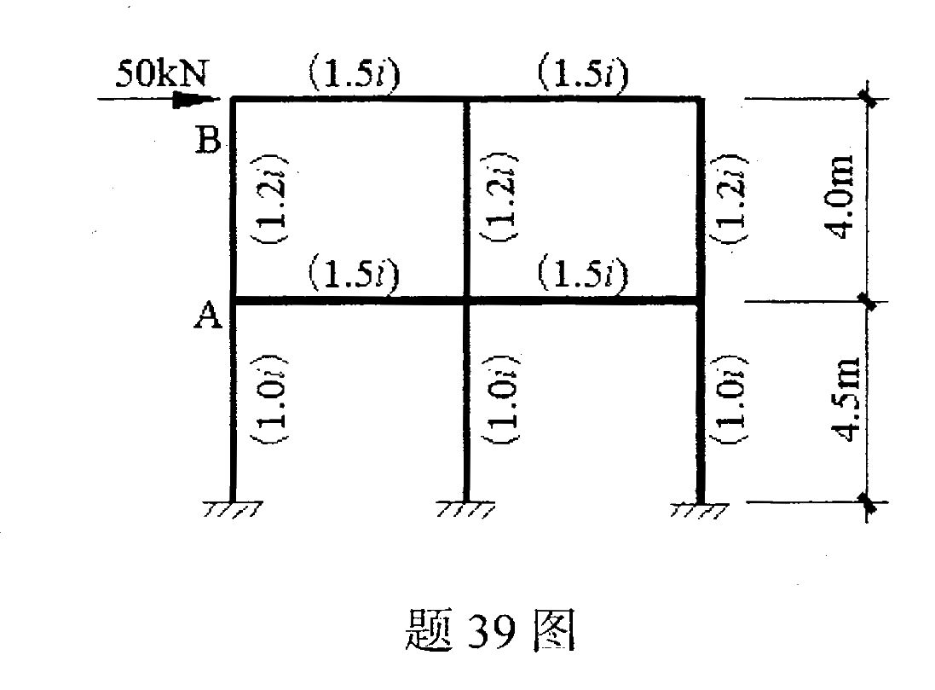
(提示： HYPERLINK "http://zk.ikaoti.cn/zikao.htm" EMBED Equation.3 \* MERGEFORMAT $α=\frac{K}{2+K}$)[本科目答案页面导航：http://zk.ikaoti.cn/zikao.htm]
40.如题40图所示框架结构，各层重力荷载代表值G_{i}=1440kN(i=1，2，…，6)，各层边柱D值均为1.2×10⁴kN／m，各层中柱D值均为2.4×10⁴kN／m。试按能量法计算其自振周期。[[微信公众号：ikaoti]
(提示： HYPERLINK "http://zk.ikaoti.cn/zikao.htm" EMBED Equation.3 \* MERGEFORMAT $T_{1}=2ψ_{T}\sqrt{\frac{\sum{G_{i}}u_{i}^{2}}{\sum{G_{i}}u_{i}}},ψ_{T}=0\text{.}6$)

